  - L’apprentissage massé et l’apprentissage distribué
Un des phénomènes ayant été découvert dès le début des recherches sur l’apprentissage est que bien souvent l’apprentissage distribué (entrecoupé de périodes de repos) est plus efficace à l’apprentissage massé. Par exemple, dans une situation où les sujets doivent ranger des petits cylindres dans des trous d’une boîte, les auteurs réalisent plusieurs combinaisons de temps d’apprentissage et de temps de repos. Deux groupes apprennent par périodes de 10 secondes et deux autres par périodes de 30 secondes ; le repos étant lui aussi de 10 ou de 30 secondes. (Figure)
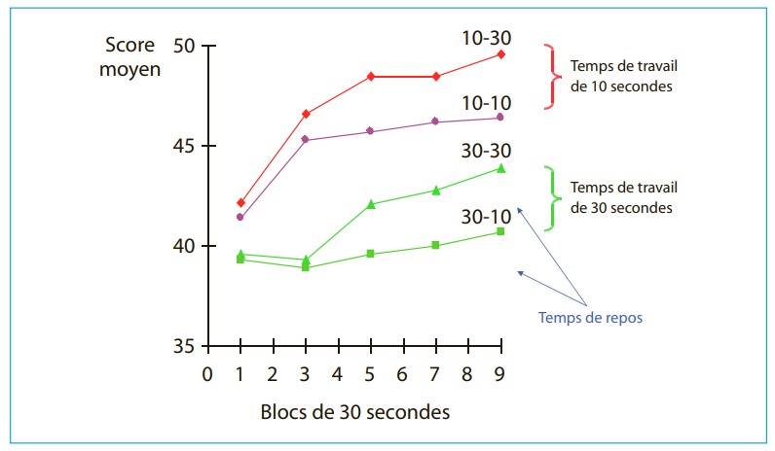
Figure 4 : L’apprentissage distribué.
Les résultats indiquent que pour chaque temps, l’apprentissage avec des courtes durées de travail (10 secondes) est plus efficace qu’avec des durées plus longues (30 secondes). Dans les deux cas, l’apprentissage avec repos (30 secondes par rapport à 10 secondes) est meilleur. Au total, l’apprentissage distribué (durée courte pour un long repos) est plus efficace que l’apprentissage massé (durée de travail longue pour un report court) (d’après Kimble et Bilodeau, 1919, cit. Munn, 1956). Ce qui suggère un épuisement important dans cette tâche minutieuse et rapide.
Des théories (pour expliquer pour quoi l’apprentissage distribué est plus efficace que l’apprentissage massé) se sont succédées avec des procédures très variées, des dispositifs sensori-moteurs aux apprentissages verbaux, et cependant deux des plus anciennes hypothèses restent toujours d’actualité. Toutes deux sont des hypothèses psychobiologiques :
- Hypothèse de la fatigue ou inhibition réactive (chez Hull) : En effet, le substrat de l’apprentissage est biologique comme le confirment les recherches récentes, et le neurone s’épuise en apprenant (perte d’ions, d’acides aminés, d’ARN) ce qui explique la nécessité de périodes de travail courtes ;
- Hypothèse de la consolidation : l’apprentissage au niveau des neurones et de leurs connexions nécessite un temps (échanges de neurotransmetteurs, construction de prolongements cellulaires). Si bien que ménager des périodes de repos facilite l’apprentissage.
Selon les cas, l’un ou l’autre de ces mécanismes prédomine : le repos interviendrait dans des périodes courtes (par exemple, entre les essais) tandis que la consolidation biologique nécessite des périodes plus longues (périodes de sommeil notamment). Ces hypothèses ne sont évidemment pas exclusives d’autres mécanismes psychologiques. En conclusion, avant les examens, il ne faut surtout pas bachoter (préparer de manière intensive) mais au contraire apprendre régulièrement sur de longues périodes en évitant la fatigue et en ménageant des périodes de repos ou de loisirs.
- Le transfert d’apprentissage
La vie serait toujours à refaire s’il fallait un nouvel apprentissage à chaque activité nouvelle. Imaginez par exemple, qu’ayant appris à conduire sur une Golf dernier modèle vous passiez autant d’heures à réapprendre à conduire sur la Fiat Panda que vous venez d’acheter d’occasion ! Heureusement, il n’en est pas ainsi, grâce à la flexibilité du cerveau. Le plus souvent, un premier apprentissage facilite le deuxième (a fortiori si plusieurs apprentissages se suivent), c’est le transfert d’apprentissage (ne pas confondre avec le « transfert » psychanalytique).
L’éducation tout entière est basée sur le transfert car il est rare que l’on trouve dans la vie une activité qui est exactement celle qui a été apprise à l’école ou à l’université. Ce thème important a suscité un nombre considérable d’études (Oléron, 1964), dès les années 1900 (par exemple Thorndike et Woodworth, 1901 ; cit. Woodworth, 1949) jusqu’à l’affaiblissement du courant associationniste dans les années 1960. Les variétés de transfert sont très nombreuses, du transfert d’une habileté d’un membre à un autre jusqu’au transfert de stratégie de résolution de problème. Voici trois catégories typiques.
  - Le transfert bilatéral : la capacité de faire avec une main ce qui a été appris avec l’autre main (par exemple un dessin) avait déjà été observée par Weber et Fechner (cit. Woodworth, 1949) et a fait l’objet de nombreuses études. Par exemple, dans un exercice de jongleur consistant à lancer deux balles d’une main, il faut 35 essais pour réussir avec la main droite alors qu’il faut moins de 10 essais pour que la main gauche atteigne la même habileté (Swift, 1903, cit. Woodworth, 1949).
  - Apprendre à apprendre : d’une manière générale, plus on apprend une tâche d’un même type et plus vite on apprend, c’est « l’apprentissage à apprendre » (learning to learn). C’est ce que l’on retrouve, dans la vie courante, l’apprentissage d’un nouveau jeu vidéo, d’un logiciel, d’une carte d’histoire ou à faire un commentaire composé, est de plus en plus rapide au fur et à mesure que l’on pratique cette activité. Ceci peut s’expliquer par le fait que de proche en proche, la mémoire repère des sous-parties équivalentes ou des stratégies, qui rendent plus économiques les nouveaux apprentissages. L’usage des icônes, d’un logiciel à un autre, va se retrouver dans un nouveau, etc. D’où la bonne habitude de s’entraîner (les sportifs l’ont bien compris), à faire des fiches, à faire des examens blancs, à stimuler un oral… Plus on apprend, mieux on apprend !
  - Le Transfert négatif : mais le transfert n’est pas toujours positif. En effet un premier apprentissage peut gêner le suivant. Par exemple, apprendre à taper sur un clavier (d’ordinateur) avec deux doigts ralentit l’apprentissage avec tous les doigts (dactylographie). L’interprétation de cette gêne ou transfert négatif se fait aisément dans le cadre du conditionnement.
Après un conditionnement entre un stimulus et une réponse, si on conditionne le même stimulus à une réponse différente, le même stimulus va quand même déclencher l’ancienne réponse et ainsi retarder l’apprentissage. Un cas typique de la vie courante est l’inversion des commandes d’essuie-glace et de phares d’une marque de voiture à une autre. Croyant mettre les phares, on met les essuie-glaces et il faut de nouveau quelques essais d’apprentissage pour ne pas s’y perdre…
…/…

